МУНИЦИПАЛЬНОЕ АВТОНОМНОЕ УЧРЕЖДЕНИЕ ДОПОЛНИТЕЛЬНОГО ОБРАЗОВАНИЯ "ЦЕНТР ДЕТСКОГО ТВОРЧЕСТВА "РОВЕСНИК"
МУНИЦИПАЛЬНОЕ АВТОНОМНОЕ ОБЩЕОБРАЗОВАТЕЛЬНОЕ УЧРЕЖДЕНИЕ «СРЕДНЯЯ ОБЩЕОБРАЗОВАТЕЛЬНАЯ ШКОЛА №5»
ЗАОЧНЫЙ ФЕДЕРАЛЬНЫЙ ЭТАП ВСЕРОССИЙСКОГО КОНКУРСА ЮНЫХ ИССЛЕДОВАТЕЛЕЙ ОКРУЖАЮЩЕЙ СРЕДЫ «ОТКРЫТИЯ 2030»

Номинация: Прикладная химия и биотехнология

ВСЯ ПРАВДА О МАЙОНЕЗЕ

Выполнила: Плис Анастасия Антоновна
ученица 11 класса МАОУ «СОШ №5»,
обучающаяся объединения
«Основы экспериментальной химии»
МАУДО «ЦДТ «Ровесник»

Руководители: Вельмога Ирина Сергеевна
педагог дополнительного образования
МАУДО "ЦДТ "Ровесник",
Плис Татьяна Фёдоровна
учитель химии
МАОУ «СОШ №5

Пермский край, г.Чусовой, 2024
Содержание
Введение 3
Цель работы: 3
Задачи: 3
Актуальность 3
Методы исследования: 4
1 Теоретическое обоснование 4
1.1 Историческая справка 4
1.2 Состав майонеза 5
1.3 Требования к качеству и экспертиза майонеза 6
1.4 Классификация и ассортимент майонеза в России 8
1.5 Польза майонеза 9
1.6 Вред майонеза 9
2 Экспериментальная часть 10
2.1 Как выбрать качественный майонез? 10
2.2 Признаки фальсификации 11
2.3 Выявление наиболее популярных марок майонеза в 11
г. Чусовой 11
2.4 Объекты исследования 13
2.5 Дегустация 13
2.6 Органолептические показатели майонеза 15
2.7 Определение массовой доли влаги 16
2.8 Определение массовой доли жира методом экстракции смесью растворителей 17
2.9 Определение кислотности 18
2.10 Определение pH 20
Выводы 21
Список используемой литературы 219
Приложения 23
Приложение 1. Определение массовой доли влаги 23
Приложение 2. Определение массовой доли жира методом экстракции смесью растворителей 23
Приложение 3. Определение кислотности 24
Приложение 4. Определение pH 24

Введение
Многие люди не представляют свою жизнь без майонеза. Ведь майонез – это самый популярный соус промышленного производства, особенного у потребителей из России. По статистике каждый россиянин съедает в год до 5 килограммов майонеза, а для трети жителей нашей страны – это обязательная часть ежедневного рациона. Состав настоящего майонеза на самом деле очень прост. Это смесь растительного масла, воды, яичного и молочного порошков, горчицы, уксуса, соли и сахара. Но то, что просто сделать, запросто можно подделать. Этим и пользуются фальсификаторы – не менее 20% всего продающегося в России майонеза делается подпольно.У нас в магазинах имеется большой выбор этого продукта.Изучив различные источники информации, я узнала, что можно определить качество майонеза в лабораторных условиях. Более того, известно о масштабном исследовании организации Роскачество некоторых видов майонеза, а мнения о вреде и пользе майонеза расходятся.

Цель работы:
Провести оценку качества популярных высококалорийных марок майонеза.

Задачи:
- Изучить литературу и источники Интернет по данной теме;
- Провести опрос среди продавцов магазинов на выявление самых популярныхмарок майонеза в городе Чусовой;
- Изучить состав рассматриваемых марок майонеза по этикеткам;
- Провести сравнительные исследования отобранных образцов майонеза по органолептическим и физико-химическим показателям качества;
- Проанализировать результаты исследования, сравнить с нормативными документами на качество и сделать выводы.

Актуальность
Здоровье – одна из самых важных ценностей человека, поэтому я считаю, что тема нашей исследовательской работы очень актуальна. Майонез – очень востребованный продукт питания. Ведь у большого количества людей этот соус находится в холодильнике практически всегда. По телевизору и в других источниках информации мы можем увидеть, что он не вызывает никакого вреда. Однако много врачей-специалистов говорят, что майонез вреден. Давайте выясним. Так ли это?

Методы исследования:
1.Статистический метод;
2.Метод органолептического анализа;
3.Гравиметрический метод;
4.Потенциометрический метод;
5.Титриметрический метод.

1 Теоретическое обоснование

1.1 Историческая справка
История происхождения майонеза рассказывает о том, что соус появился на свет в 1756 году после того, как французские войска под командованием герцога де Ришелье осадили порт Маон на средиземноморском острове Менорка, ныне являющемся частью Испании. Когда повар герцога обнаружил, что на острове не хватает сливок, необходимых для праздничного соуса, изобрел яично-масляную заправку. В честь победы герцога над британцами шеф-повар назвал новый соус «Майонез». [5]
По другой версии, повар узнал рецепт от жителей острова. Поэтому Франция с Испанией до сих пор борются за право называться родиной этого соуса. И французы никак не сдаются.
Еще одна гипотеза утверждает, что майонез имеет галльское происхождение, и что изначально соус мог называться «байонезом» в честь Байонны, города, который известен во всей Европе своей сочной ветчиной. Другие защитники французского авторства предположили, что это название произошло от слова «manier», что означает «обрабатывать» или «moyeu», старого французского слова, обозначающего «желток». [6]
К 1920-м годам испанцынанесли ответный удар: известный мадридский шеф-повар опубликовал брошюру, которая призывала своих соотечественников отказаться от фальшивого франкоязычного термина «майонез» в пользу сальсы «махонеса». Кулинарный писатель Том Нилон, автор изданной в России книги «Битвы за еду и войны культур. Тайные двигатели истории», в одной из своих статей решительно поддерживает испанскую точку зрения. «Тот факт, что майонез не фигурирует ни в одной из первоначальных коллекций (французских) рецептов XVII века похоже подтверждает, что у французов не было «технологии» для майонеза до XVIII века».[7]
Однако в начале XIX века французский повар Люсьен Оливье создал свой вариант майонеза. Он добавил горчицу, которая подарила соусу особый пикантный вкус и, будучи естественным природным эмульгатором, резко упростила его приготовление и улучшила срок хранения.
Более острый вариант получил имя «Прованский соус из Маона». В России он известен – как любимый всеми «Провансаль». Оливье переехал в Россию, стал шеф-поваром популярного ресторана и затем создал салат, без которого нам трудно представить семейные праздники. И именно майонез «Провансаль» обеспечил неповторимый вкус изобретенному им салату «Оливье».
В Советском Союзе майонез начали выпускать в Москве в 1936 году. И, конечно, это был «Провансаль». Вкус получил одобрение Иосифа
Сталина, после чего в СССР началось массовое производство этогопродукта. Его включили даже в продуктовый набор, выдаваемый по карточкам. Рецепт был прост: масло рафинированное, свежие желтки, готовая горчица, сахар, 5% уксус, соль и больше ничего! Такой майонез готовили до конца 80-х годов. Соус поступал на прилавки только в 200-граммовой банке. Срок хранения составлял всего один месяц. Другие виды майонеза стали выпускаться только в послевоенное время.
Рецептура майонеза «Весенний» предусматривала укропное масло. «Ароматный» шел с перцем и тмином. Современному человеку сложно представить, но тогда ассортимент соуса был внушительным: майонез с 30% томатной пасты предназначался к рыбе и рыбным салатам, с 18% тертого хрена – к холодным мясным блюдам. Диетический майонез под названием «Диабетический» производился безсахара. Обогащенный витаминами вид соуса содержал витамины С и В. Десертный майонез «Апельсиновый» имел 35% жирности. И обладал сладким привкусом апельсинов, с добавлением фруктово-ягодного джема и эссенции. Вместо уксусной кислоты в состав входила лимонная кислота, а в качестве желирующего компонента использовался кукурузный фосфатный крахмал. И это неполный список разнообразия в майонезной промышленности периода СССР. [5]

1.2 Состав майонеза
Растительное масло. При приготовлении вкусного высокожирного майонеза не обойтись без высококачественного растительного масла. Более того - классический вкус данному продукту обеспечивает только рафинированное и дезодорированное масло. Если производитель пытается экономить с помощью дешевого сырья, это сразу заметно. В России при производстве майонеза в основном используется подсолнечное масло, но стандарты допускают любое другое растительное масло - соевое, рапсовое, кукурузное, оливковое. А вот животные жиры в майонезе исключены совсем,
так как при хранении в холодильнике они легко застывают, а значит, продукт не сохранит консистенцию и расслоится, как только его достанут из холодильника.
Яичные продукты. Для приготовления майонеза также используются яичный желток или меланж (смесь желтка и белка), сухие или жидкие,
охлажденные или замороженные. Стремясь удешевить выпуск продукта, производители кладут яичных продуктов настолько символическое количество, что новый ГОСТ вводит
обязательный минимальный уровень их содержания - не менее 1% сухого яичного желтка. То есть добровольно производители кладут его еще меньше? Снижение содержания яйцепродуктов в майонезе, как правило, компенсируют увеличением количества крахмала и загустителей.
Загустители. Это вещества, в низкой концентрации образующие стабильные гидрогели, не дающие ингредиентам расслаиваться. В пищевой промышленностипри производстве майонезов в качестве стабилизаторов консистенции используют модифицированный крахмал, гуаровую, ксантановую или другие камеди. (Камедь – это загуститель натурального происхождения). Но в производстве в качестве загустителей чаще используются модифицированные крахмалы - с промышленно улучшенными свойствами (обычный крахмал, подвергшийся физическому или химическому воздействию, в результате которого молекула крахмала становится технологически устойчивее и лучше удерживает влагу).
Пищевые добавки.
Условно их можно разделить на:
- Вещества, улучшающие внешний вид продукта (красители);
- Вещества, регулирующие консистенцию продукта (загустители, эмульгаторы, стабилизаторы);
- Вещества, регулирующие вкус и аромат (ароматизаторы, вкусовые добавки);
- Вещества, повышающие микробиологическую сохранность (консерванты) и окислительную устойчивость масляной фазы (антиоксиданты) и увеличивающие таким образом срок хранения продукта.
Перечислить все пищевые добавки просто невозможно, их тысячи: синтетического или натурального происхождения, как гуаровая камедь (Е412), или, например, Е330 - лимонная кислота, которая содержится во всех цитрусовых. Источником красителей в пищевой промышленности служат, как правило, морковь, свекла и другие натуральные и полезные продукты. Конечно, использование пищевых добавок строго регламентируется действующими санитарными нормами и правилами, но однозначно при выборе майонеза нужно обращать внимание на срок годности: чем он больше, тем выше вероятность, что в продукт добавлены синтетические консерванты.[8]

1.3 Требования к качеству и экспертиза майонеза
ГОСТ 31761-2012. Майонезы и соусы майонезные. Общие технические условия.
Качество майонеза определяют по органолептическим, физико-химическим и микробиологическим показателям.
Из органолептических показателей определяют: внешний вид,
консистенцию, вкус, запах и цвет. Майонез должен представлять собой сметанообразный продукт; допускаются единичные пузырьки воздуха, наличие частиц добавляемых пряностей, приправ горчицы в соответствии с техническим описанием майонеза конкретного наименования.
Цвет майонеза должен быть белым или кремовато-желтым, однородным по всей массе с оттенками, указанными в технических описаниях. Вкус и запах также должны соответствовать техническому описанию на конкретный вид продукта.
Из физико-химических показателей нормируют массовую долю жира,
влаги, поваренной соли, сорбиновой кислоты, кислотность в пересчете на уксусную или лимонную кислоту, стойкость эмульсии, значение рН, эффективную вязкость. [9]
Массовая доля жира в высококалорийном майонезе составляет более 55%, среднекалорийном - 40-55%, низкокалорийном - менее 40%. Массовая доля влаги, поваренной соли, сорбиновой кислоты, кислотность определяются по техническому описанию конкретного вида майонеза. Стойкость эмульсии высококалорийного и среднекалорийного майонеза должна быть не менее 98%, низкокалорийного - не менее 97%. Значение рН - 4,0-4,7. Эффективная вязкость - 5,0-20,0.
Из микробиологических показателей нормируют БГКП (колиформы) - не допускаются в 0,01 г; патогенные микроорганизмы, в том числе сальмонеллы - не допускаются в 25 г; дрожжи - не более 1000 КОЕ в 1 см3, плесени - не более 10 КОЕ.
Наиболее важным дефектом майонеза является расслаивание эмульсии, в результате чего из массы выделяется жир. Расслаивание майонеза является следствием разрушения эмульсии. Сущность этого процесса состоит в нарушении целостности протеиновых оболочек эмульгатора вокруг диспергированных капелек жира под действием неблагоприятных факторов: резких перепадов температур хранения, несоблюдения температурного режима и др. При этом отдельные капли масла, не ограниченные оболочками эмульгатора, сливаются, выделяется слой масла, а майонез расслаивается.
Кроме того, к дефектам майонеза относятся: наличие большого количества пузырьков воздуха; прогорклый привкус, вызванный порчей жировой основы; несвойственные майонезу привкусы и запахи различного происхождения; неоднородность окраски.
Экспертизу майонеза проводят в основном с целью выявления фальсификации массовой доли жира, что является одной из причин неоправданного завышения цены на низкокалорийный майонез.
Растительное масло в майонезе частично заменяют путем внесения
крахмала или крахмал продуктов, повышающих вязкость майонеза. При этом значительно увеличивается эффективная вязкость продукта. Качественной реакцией на добавление крахмала служит реакция с йодом.
О свежести майонеза судят по органолептическим показателям, определяют также значение рН. В результате гидролитических и окислительных реакций жировой основы происходит накопление свободных жирных кислот, а значение рН уменьшается. В случае введения соды в превышающем нормы количестве значение рН увеличивается.[10]

1.4 Классификация и ассортимент майонеза в России
Согласно ГОСТ Р 50174-92 майонез делят на группы в зависимости от массовой доли жира: высококалорийный — более 55%, среднекалорийный — 40—50%, низкокалорийный — менее 40%.
В зависимости от назначения майонез подразделяют на две группы: закусочные и для детского, и для диетического питания.
К закусочным относится майонез столовый, с пряностями, острый с вкусовыми и желирующими добавками. Для детского и диетического питания предназначены майонез с вкусовыми и желирующими добавками, сладкий, майонезный крем, диетический.
За рубежом принята условная классификация эмульсионных продуктов типа майонез — массовой долей жира более 75%, содержанием яичного белка в качестве эмульгатора, без загустителей; эмульгированные соусы — с массовой долей жира менее 75%, с загустителями.
В зависимости от консистенции майонезные продукты делят на сметанообразные, пастообразные, кремообразные и жидкие.
В настоящее время на отечественном рынке представлен широкий ассортимент майонеза отечественного и импортного производства.
Отечественный майонез. Традиционными видами майонеза являются Провансаль и Молочный с массовой долей жира не менее 67%, которые относятся к группе высококалорийного столового майонеза. В рецептуру майонеза Провансаль входят (в %): растительное масло — 65,4, яичный порошок — 5,0, сухое обезжиренное молоко — 1,6, сахарный песок — 1,5, соль поваренная — 1,2, сода питьевая — 0,05, горчичный порошок — 0,75, уксусная кислота 80%-я — 0,55-0,75, вода — 24,0. Майонез Молочный отличается пониженным содержанием яичного порошка (2%) и повышенным сухого обезжиренного молока (1,8%), в него добавляют 3% сухого цельного молока. Эти продукты имеют нежный слегка острый вкус без следов горечи, запах и привкус горчицы, сметанообразную консистенцию.
В настоящее время на основе рецептуры майонеза Провансаль производят майонез с пониженной массовой долей жира, относящийся к группе среднекалорийного майонеза: Новый, Адмиралтейский, С хреном, Острый, Енисей. Эти майонезы отличаются хорошими вкусовыми свойствами благодаря введению вкусоароматических добавок.
В группу высококалорийного входят майонезы с пряностями, которые сохраняют вкусовые достоинства и консистенцию Провансаля, но обогащены вкусом и запахом пряностей. Это майонезы укропный Весна, с перцем, тмином, Дружба (содержит около 10% пюре из красного перца и экстракты петрушки, укропа, сельдерея и лаврового листа), Ароматный (с экстрактами петрушки, укропа, сельдерея), Восточный (с композицией из красного, черного, душистого перца, корицы и гвоздики).
К группе среднекалорийного майонеза относится столовый майонез
Любительский с массовой долей жира не менее 47% и пониженным содержанием горчичного порошка (0,25%), отличающийся мягким вкусом, сметанообразной консистенцией.
Майонез Томатный с массовой долей жира 46,1% содержит повышенное количество уксусной кислоты (2%) и 3% томатной пасты, обладает острым вкусом с привкусом томата.
Низкокалорийные майонезы — Салатный, Горчичный, Московский с
массовой долей жира не менее 37%, обладающие выраженным вкусом
горчицы, уксуса, красного перца. В майонез Московский в качестве желирующей добавки вводят кукурузный фосфатный крахмал марки Б и экстракт красного горького перца.
К низкокалорийным майонезам относят также сладкие майонезы Медовый, Малиновый, Апельсиновый с массовой долей жира не менее 35%. Эти майонезы обладают сладким вкусом с привкусом соответствующих эссенций. Уксусная кислота в них заменена лимонной (0,4%). Желирующая добавка — кукурузный фосфатный крахмал марки Б (3%). Консервантом служит сорбиновая кислота (0,02%).[11]

1.5 Польза майонеза
Речь идет о майонезе, приготовленном в домашних условиях. Майонез - очень жирный продукт, что полезно для эластичности кожи, а также это является дополнительным источником силы.
Растительные масла богаты ненасыщенными жирными кислотами, которые полезны для профилактики заболеваний сердца и сосудов. В майонезе высокая концентрация витаминов Е и F. Они способствуют ускорению метаболизма. Уксусная и лимонная кислоты полезны при пониженной кислотности желудка.
Яйца, входящие в состав продукта, содержат полезный белок альбумин,
который положительно воздействует на организм человека.[12]

1.6 Вред майонеза
Самым вредным качеством майонеза можно считать его высокую калорийность, которая более чем в два раза превышает калорийность жирной сметаны. Естественно, что людям, имеющим лишние килограммы или следящим за своей фигурой, употребление такого продукта является крайненежелательным. Доказано, что регулярное употребление майонеза может в достаточно быстрый срок привести к появлению лишнего веса.
Сейчас в магазинах представлен большой выбор сортов майонеза, как высококалорийного, так и легкого. Но, стоит отметить, что чем меньше жирность соуса, тем меньше в нем натуральных ингредиентов, а, значит, тем вреднее он для организма. Ведь уменьшение в рецептуре майонеза нужного количества высококалорийного растительного масла требует его замены химическими веществами, далеко не всегда положительно влияющими на состояние здоровья организма. [13]
При производстве майонеза в промышленных масштабах в его составе часто используются консерванты и кислоты, убивающие вредоносные бактерии, что позволяет соусу сохранять долгий срок свежести. Не нужно говорить о том, что этивещества совершенно не полезны для человека. К тому же, в состав магазинного соуса включаются различные эмульгаторы и пектины, а яйца заменяются соевым или яичным лецитином, что делает майонез еще более вредным. Да и растительное масло, составляющее основу майонеза, зачастую является не натуральным, а химически произведенным. Такие химические модификации подсолнечного, оливкового или рапсового масел носят названия транс-жиров. Ферменты человеческого желудка не приспособлены к расщеплению этих веществ, так как они не встречаются в натуральных продуктах, созданных природой. В связи с этим транс-жиры не выводятся из организма естественным образом, а накапливаются в нем. Такой явный вред майонеза может привести к возникновению не только ожирения и различных нарушений обмена веществ, но и атеросклероза.
Высокое содержание жира в составе майонеза отрицательно действует на состояние и работу печени и поджелудочной железы.
Настоящий майонез, приготовленный в домашних условиях из натуральных продуктов, по консистенции напоминает желе, а желтоватым полупрозрачным цветом похож на мед. В холодильнике такой майонез
хранится не дольше нескольких дней, а при нагревании распадается на масло и другие составляющие. Это свойство майонеза не позволяет использовать его при тепловой обработке блюд. Майонез считается «холодным» соусом.
Но, как известно, промышленный майонез достаточно часто используется при запекании мяса и рыбы, приготовлении всевозможных запеканок и мясных пирогов. Он не расслаивается и не распадается. Такое происходит потому, что в составе майонеза присутствуют эмульгаторы и стабилизаторы, а растительное масло частично заменено молоком или водой. При взбивании этих ингредиентов мощными машинами майонез приобретает не присущий ему желтоватый цвет, а молочно-белый.
Нужно помнить, что майонез нельзя употреблять бесконтрольно. Используйте майонез, приготовленный из натуральных продуктов, и употребляйте его в ограниченных количествах. Только в таком случае вредное воздействие майонеза на организм будет минимальным. [14]

2 Экспериментальная часть

2.1 Как выбрать качественный майонез?
Выбрать в магазине качественный и менее вредный майонез сложно, но все-таки можно попробовать.

Выбор качественного майонеза:
- Обращайте внимание на срок годности, чем он продолжительней, тем меньше в нем полезного и больше вредного;
- Он должен быть однородной массы – ни пузырьков, ни крупинок быть не должно;
- В составе майонеза должны быть желтки яиц, а не яичный порошок;
- Комочки, обнаруженные в этом продукте говорят о том, что он либо неправильно приготовлен, либо испорчен;
- Чересчур густая консистенция свидетельствует о большом количестве крахмала или сухого молока – по классическому рецепту их там быть не должно;
- Не должно быть привкуса жира, это признак того что возможно масло было не первой свежести;
- Цвет должен быть белым, возможно с кремовыми оттенками. Все остальные оттенки, свидетельствуют о добавлении красителей или не нужной добавки. [14]

2.2 Признаки фальсификации
Фальсификация майонеза может происходить за счет замены более качественных растительных масел – подсолнечного, кукурузного, оливкового более низкокачественными – соевым, арахисовым, хлопковым, рапсовым.
Низкожирный майонез не должен дорого стоить. Если же майонез плотный, желеобразный, а процент жирности у него небольшой, значит, в него добавили много структурообразующих веществ и загустителей, например, гуаровую муку, крахмал, желатин.
В фальсифицированном майонезе может отсутствовать молочный или яичный порошок. Вместо них используются все те же пищевые добавки. На вкусе это отражается не лучшим образом, да и слизистая консистенция нравится не многим.
Оптимальная температура хранения любого майонеза – от 2 до 6°C. В этом режиме низкожирный майонез российского производства хранится две недели, высокожирный – два месяца, высокожирный импортный без консервантов – пять месяцев, а майонезы с консервантами, антиокислителями, антибиотиками – полгода и более. Поэтому,когда на упаковке с майонезом указывается, что содержание жира в нем всего 36 – 65%, а срок хранения такого продукта составляет от одного года до двух лет, то перед вами – фальсифицированный продукт. [15]

2.3 Выявление наиболее популярных марок майонеза в г. Чусовой
Поскольку наиболее вкусные майонезы – это майонезы с высоким
содержанием жира, мы выбрали для исследования наиболее популярные и высококалорийные марки, а именно с 67% содержанием жира. Также они хорошо разрекламированы. А насколько они качественны, мы узнаем после проведенного нами эксперимента.

Сетевые магазины г. Чусового | Наиболее покупаемые марки майонеза
Магнит | Ряба, ЕЖК, Mr.Ricco, Слобода
Пятёрочка | Махеевъ, ЕЖК, Mr.Ricco, Ряба
Берег | Ряба
Семья | Mr.Ricco
Монетка | Слобода
Таблица 1. Наиболее покупаемые марки майонеза в Чусовом

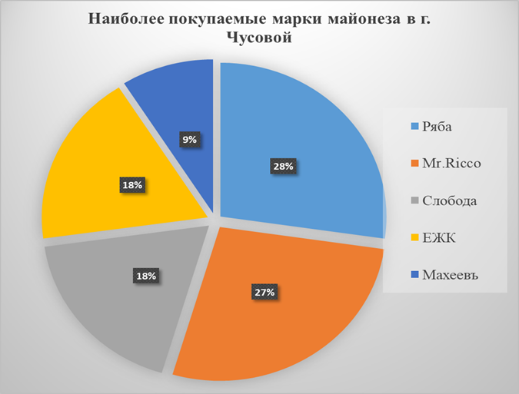

Рисунок 1. Диаграмма по наиболее покупаемым маркам майонеза в
г.Чусовой

На основе проведенного нами анкетирования, можно сделать вывод, что в нашем городе наиболее популярными марками майонеза являются«Ряба», «Mr.Ricco», «Слобода», «ЕЖК» и «Махеевъ». Процент популярности составляет: «Ряба» - 28%, «Mr.Ricco» - 27%, «Слобода» и «ЕЖК» - 18%, «Махеевъ» - 9%.

2.4 Объекты исследования
Мы купили наиболее покупаемые марки майонеза в нашем городе и решили сравнить их по себестоимости, предварительно обозначив по номерам: «Ряба» - №1, «Слобода» - №2, «Mr.Ricco» - №3, «Махеевъ» - №4, «ЕЖК» - №5.

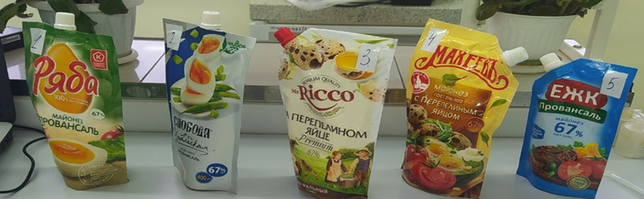
Рисунок 2. Взятые для исследования майонезы

Таблица 2. Ценовые категории
Майонез | Цена, руб. | Объём, мл | Руб./мл
- Ряба | 119,99 | 400 | 0,30
- Слобода | 86 | 400 | 0,22
- Mr.Ricco | 129,99 | 400 | 0,32
- Махеевъ | 98 | 400 | 0,25
- ЕЖК | 50,99 | 200 | 0,25

Как следует из данной таблицы майонез «Mr.Ricco» - самый дорогой из купленных нами, а майонез «Слобода» - самый дешёвый.

2.5 Дегустация
Для определения вкуса образцов майонеза мы организовали дегустацию в эколого-биологической лаборатории МАОУ «СОШ №5», чтобы обучающиеся школы смогли принять участие в нашей исследовательской работе и помочь с определением органолептических показателей «слепым» способом, так как марки майонеза были зашифрованы номерами. Сначала мы приготовили тарелки для каждого майонеза, затем нарезали маленькие кусочки хлеба и намазали на них соответствующие образцы майонеза. Так как майонез - это соус, то его лучше употреблять в пищу с каким-либо продуктом. Затем мы приготовили листочки бумаги и ручки, чтобы учащиеся смогли оценить вкус каждого майонеза по пятибалльной шкале. В конце дегустации мы подсчитали листочки с номерами, заранее подготовив 100 штук. Сделали выводы по оценке вкусовых качеств майонеза. Результаты вы можете увидеть в Таблице 3.

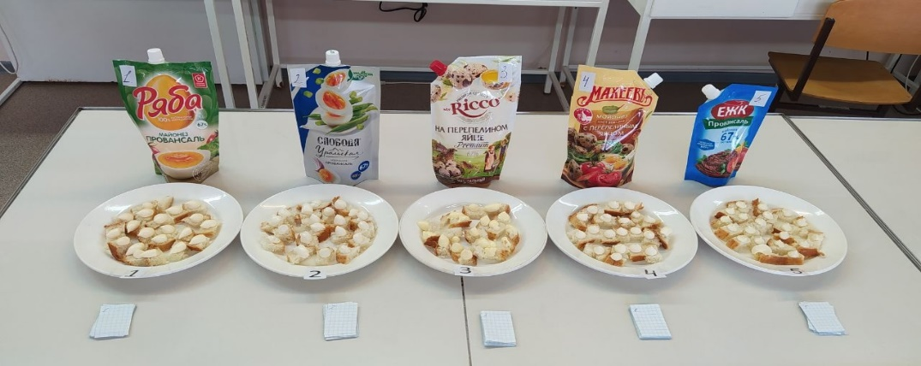

Рисунок 3. Подготовка к дегустации

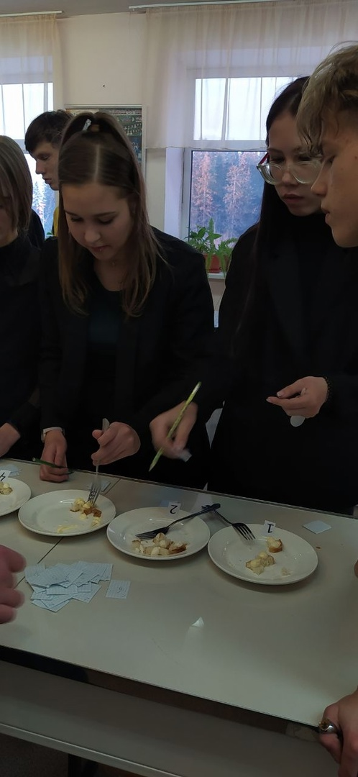
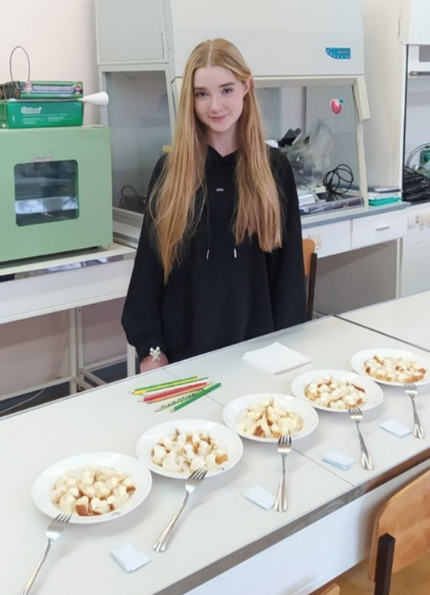

Рисунок 4,5. Дегустация майонеза

Таблица 3. Оценка вкуса майонеза учащимися школы
Майонез | Оценка «5» | Оценка «4» | Оценка «3» | Оценка «2» | Оценка «1» | Итог баллов
1.Ряба | 6 | 7 | 4 | 1 | 2 | 74
2.Слобода | 3 | 10 | 4 | 3 | 0 | 73
3.Mr.Ricco | 9 | 6 | 4 | 0 | 1 | 82
4.Махеевъ | 7 | 7 | 3 | 2 | 1 | 77
5. ЕЖК | 8 | 7 | 3 | 2 | 0 | 81

Как следует из данной таблицы майонез «Mr.Ricco» - самый понравившийся из представленных нами, а «Слобода» - самый невкусный по мнению обучающихся.

2.6 Органолептические показатели майонеза
Органолептические показатели определяли по ГОСТ 31761-2012.

Таблица 4. Органолептические показатели
Показатели | Образцы
Показатели | Майонез «Ряба» | Майонез «Слобода» | Майонез «Mr.Ricco» | Майонез «Махеевъ» | Майонез «ЕЖК»
1.Вкус | Немного кисловатый | Кислый | Немного кисловатый | Слегка кисловатый | Кисловатый
2.Цвет | Однородная желтоватая масса | Однородная белая масса | Однородная желтоватая масса | Однородная желтоватая масса | Однородная белая масса
3.Консистенция, внешний вид | Однородная густая без посторонних включений | Однородная более жидкая без посторонних включений | Однородная густая без посторонних включений | Однородная густая без посторонних включений | Однородная более жидкая без посторонних включений
4.Запах | Ярко-выраженный кислый | Кисловатый | Слабовыраженный | Очень слабовыраженный | Кисловатый

Из таблицы 4 можно сделать вывод, что каждый из образцов майонеза соответствует ГОСТ по органолептическим показателям.
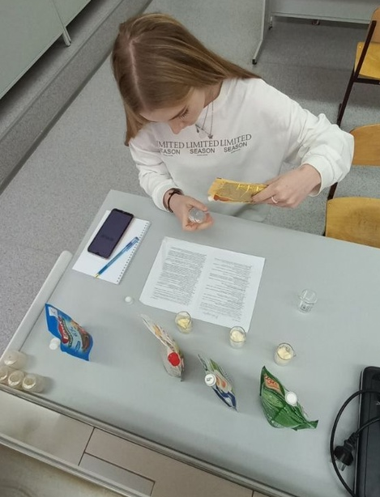
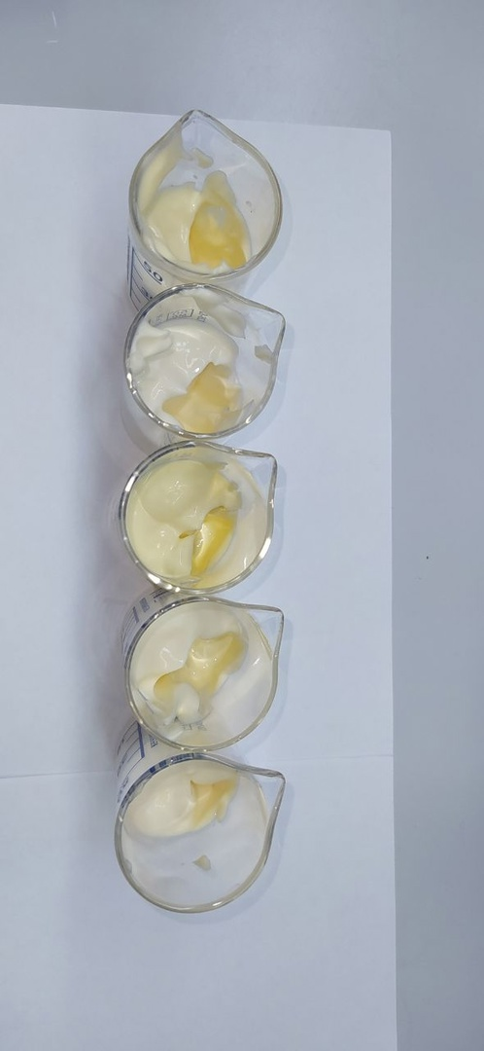
Рисунок 6,7. Определение консистенции и цвета образцов майонеза

2.7 Определение массовой доли влаги
Массовую долю влаги определяли по ГОСТ 31761-2012(Приложение1).
Массовая доля влаги - это важнейший показатель оценки качества сырья, полуфабрикатов и готовых изделий. По количеству влаги судят об энергетической ценности продукта. Чем выше массовая доля влаги в продукте, тем меньше полезных сухих веществ (белка, жира, углеводов и др.) в единице массы. С массовой долей влаги тесно связаны стойкость продукта при хранении и его транспортабельность, а также пригодность к дальнейшей переработке, так как избыток влаги способствует протеканию ферментативных и химических реакций, активизирует деятельность микроорганизмов, в том числе таких, которые вызывают порчу продуктов, в частности плесневение. Массовая доля влаги в готовых изделиях влияет на выход продукции, так как с увеличением содержания влаги в выпускаемых изделиях их выход возрастает.
Также при избытке влажности может наблюдаться отслоение эмульсии
и разделение продукта на две фазы. Сущность метода основана на высушивании навески исследуемого продукта при постоянной температуре (105±5) °С.
После проведения опыта мы подставили полученные значения в формулу:

$Х=100∙\frac{m1-m2}{m}∙$X7

и зафиксировали результаты, которые вы можете увидеть в Таблице 6.
Таблица 6. Определение массовой доли влаги
Майонез | т1 — масса стаканчика с продуктом до высушивания, г | т2 — масса стаканчика с продуктом после высушивания, г | т — масса пробы продукта, г | Х7 — кислотность продукта в пересчете на уксусную кислоту, % | Массовая доля влаги X, %
1.Ряба | 47,06 | 46,02 | 4,16 | 0,21 | 24,8
2.Слобода | 37,72 | 36,52 | 4,21 | 0,16 | 28,3
3.Mr.Ricco | 45,05 | 43,79 | 4,37 | 0,16 | 28,7
4.Махеевъ | 44,01 | 42,85 | 4,51 | 0,19 | 25,5
5.ЕЖК | 45,50 | 44,32 | 4,03 | 0,28 | 29,0

Из данной таблицы можно сделать вывод, что в каждом образце майонеза массовая доля влаги не превышает 30%, что соответствует нормативным документам. Самая большая доля влаги у майонеза «ЕЖК», а самая маленькая – у «Рябы».

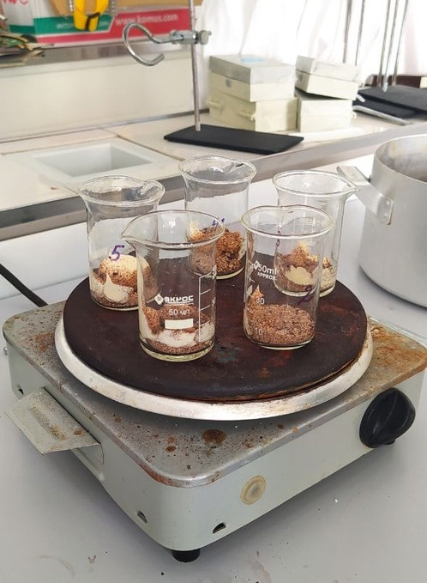
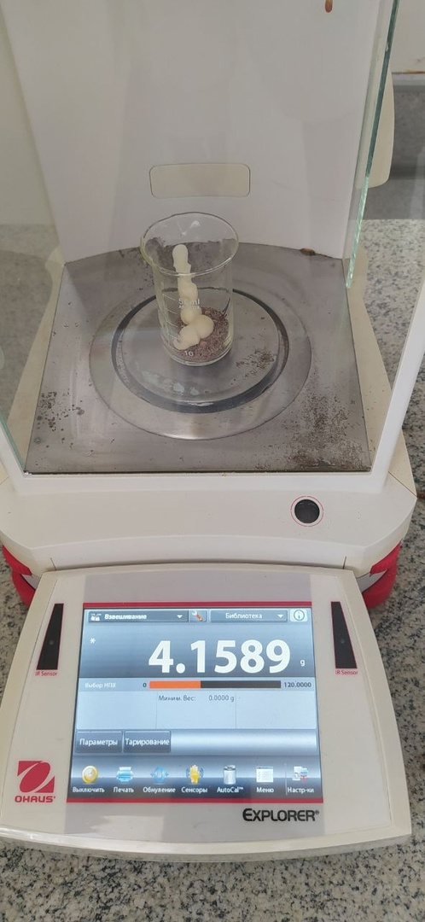

Рисунок 8,9. Взвешивание стаканчика спродуктом до высушивания, нагревание стаканов на электроплитке

2.8 Определение массовой доли жира методом экстракции смесью растворителей

Массовую долю жира определялиметодом экстракции смесью растворителейпо ГОСТ 31761-2012 (Приложение 2).
Калорийность продукта напрямую зависит от содержания жиров. Этот показатель нормируется ГОСТ, и является одним из важных для оценки качества майонеза.
Метод основан на экстрагировании обезвоженной пробы продукта смесью растворителей хлороформа и этилового спирта в соотношении 2:1 и удалением растворителей сначала на песчаной, а затемдосушиванием в сушильном шкафу в течение 30 мин при температуре (105 ± 5) °С.
После проведения опыта мы подставили полученные значения в формулу:
$$Х=\frac{(m1-m2)}{m}∙\frac{V}{V1}∙100$$
и зафиксировали результаты, которые вы можете увидеть в Таблице 7.

Таблица 7. Определение массовой доли жира методом экстракции смесью растворителей
Майонез | m1 —масса стаканчика с жиром (из аликвотной части), г | m2 — масса пустого стаканчика, г | m — масса пробы продукта, г | Массовая доля жира Х, % | Соответствие с ГОСТ (не менее), %
1.Ряба | 33,18 | 32,90 | 4,16 | 67,3 | 50
2.Слобода | 29,73 | 29,50 | 4,21 | 54,6 | 50
3.Mr.Ricco | 30,94 | 30,68 | 4,37 | 59,50 | 50
4.Махеевъ | 29,80 | 29,50 | 4,51 | 66,5 | 50
5.ЕЖК | 31,76 | 31,47 | 4,51 | 64,3 | 50

Из данной таблицы можно сделать вывод, что каждый из образцов майонеза соответствует ГОСТ по массовой доле жира.Также самая большая массовая доля жира у майонеза «Ряба», а самая маленькая – у «Слободы».

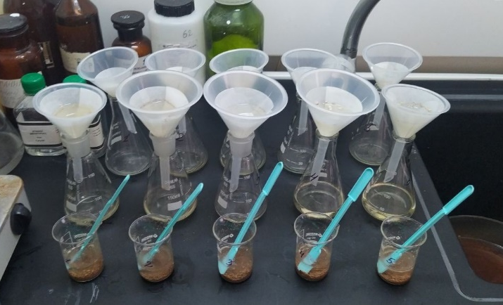
Рисунок 10. Сливание экстрактов через фильтры

2.9 Определение кислотности
Кислотность определялипо ГОСТ 31761-2012 (Приложение 3).
Кислотность (кислотное число) является важным показателем качества майонеза, она регулирует вкус, без нее майонез получается пресным. Она такжеявляется консервантом, позволяющим сохранять дольше данный продукт.
Кислотное числоотражает количественное содержание в майонезе свободных жирных кислот, накопление которых обусловлено главным образом гидролитическим расщеплением глицеридов и отчасти окислительными превращениями. Кислотность - один из показателей свежести майонеза. Чем больше величина кислотного числа, тем менее свежий майонез.
Сущность метода заключается в растворении определенной массы майонеза в смеси растворителей с последующим титрованием свободных жирных кислот раствором NaOHв присутствии индикатора фенолфталеина.
Несмотря на то, что в майонез по рецептуре кроме уксусной могут добавлять другие кислоты, в частности лимонную, пересчет ведут на уксусную кислоту.
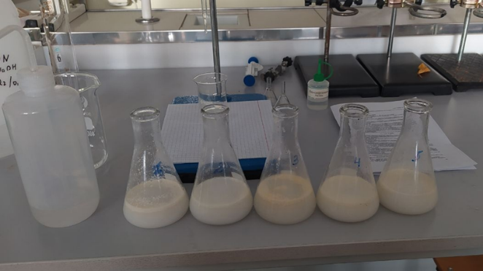
Рисунок 11. Определение кислотности

После проведения опыта мы подставили полученные значения в формулу:

$$Х=100∙\frac{V∙K∙0,006}{m}$$

и зафиксировали результаты, которые вы можете увидеть в Таблице 8.

Таблица 8. Определение кислотности
Майонез | V — объем раствора гидроокиси натрия, израсходованный на титрование, см3 | m — масса пробы продукта, г | Кислотность продукта в пересчете на уксусную кислоту Х, % | Соответствие с ГОСТ (не более), %
1.Ряба | 1,00 | 2,60 | 0,21 | 1
2.Слобода | 0,80 | 2,76 | 0,16 | 1
3.Mr.Ricco | 0,70 | 3,29 | 0,12 | 1
4.Махеевъ | 1,00 | 2,90 | 0,19 | 1
5.ЕЖК | 1,30 | 2,54 | 0,28 | 1

Из данной таблицы можно сделать вывод, что каждый из образцов майонеза соответствует ГОСТ по кислотности. Самая большая кислотность у
майонеза «ЕЖК», а самая маленькая – у «Mr.Ricco».

2.10 Определение pH
pH определяли по ГОСТ 31761-2012 (Приложение4).
После проведения опыта мы зафиксировали результаты, которые вы можете увидеть в Таблице 9.

Таблица 9. Определение pH
Майонез | pH | Соответствие с ГОСТ
1.Ряба | 3,7 | 3,5-5,0
2.Слобода | 3,5 | 3,5-5,0
3.Mr.Ricco | 3,8 | 3,5-5,0
4.Махеевъ | 3,5 | 3,5-5,0
5.ЕЖК | 4,0 | 3,5-5,0

Из данной таблицы можно сделать вывод, что каждый из образцов майонеза соответствует ГОСТ по водородному показателю. Также самоебольшоезначение pHу майонеза «ЕЖК», а самое маленькое – у майонезов «Слобода» и «Махеевъ».
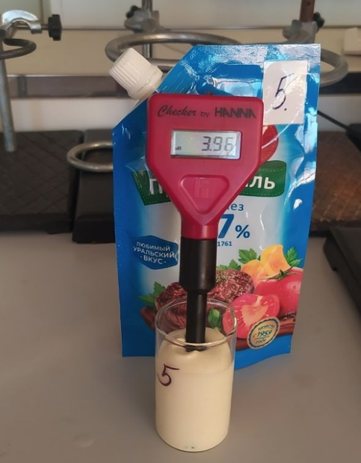
Рисунок 13. Определение pH

Выводы
- В нашем городе наиболее популярными марками майонеза являются «Ряба», «Mr.Ricco», «Слобода», «ЕЖК» и «Махеевъ». Процент популярности составляет: «Ряба» - 28%, «Mr.Ricco» - 27%, «Слобода» и «ЕЖК» - 18%, «Махеевъ» - 9%.
- Каждый из исследуемых образцов майонеза соответствует ГОСТиспециальным нормативным документам.
- Результаты наших экспериментов по исследуемым показателям вы можете видеть в Таблице 10.

Таблица 10. Результаты экспериментов
Майонез | Цена | Вкус | Массовая доля влаги | Массовая доля жира | Кислотность | pH
1.Ряба |  |  | ↓ | ↑
2.Слобода | ↓ | ↓ |  | ↓ |  | ↓
3.Mr.Ricco | ↑ | ↑ |  |  | ↓
4.Махеевъ |  |  |  |  |  | ↓
5.ЕЖК |  |  | ↑ |  | ↑ | ↑

↑ - самый высокий показатель
↓ - самый низкий показатель
- Исследования всех образцов майонеза подтверждают продажу качественной продукции на территории города Чусового.

Список используемой литературы
- ГОСТ 31761-2012. Майонезы и соусы майонезные. Общие технические условия.
- ГОСТ 31762-2012.Майонезы и соусы майонезные. Правила приемки и методы испытаний.
- Нечаев, Л.П. Майонезы / Л.П. Нечаев. - СПб.: ГИОРД, 2012.-80 с.
- СанПиН 2.4.5.2409-08.
- https://roscontrol.com/journal/articles/korol-sousov-mayonez-v-chem-prichina-lyubvi-i-nenavisti/(дата посещения 23.10.2023)
- https://dzen.ru/a/YK-f92VOaR1lJxwM(дата посещения 13.11.2023)
- https://translated.turbopages.org/proxy_u/en-ru.ru.92a09214-63ce8332-7dd180d4-74722d776562/https/slate.com/culture/2013/12/mayonnaise-history-was-it-invented-by-the-french-or-the-spanish.html(дата посещения 20.11.2023)
- https://www.e1.ru/text/house/2010/04/23/68996092/(дата посещения 18.12.2023)
- https://studfile.net/preview/5405498/page:4/(дата посещения 18.12.2023)
- http://www.oilbranch.com/publ/view/143.html(дата посещения 18.12.2023)
- https://studfile.net/preview/4114512/page:27/#:~:text=В%20зависимости%20от%20состава%20по,с%20более%20высоким%20содержанием%20жира(дата посещения 20.12.2023)
- https://www.kp.ru/putevoditel/eda/sousy/majonez/#:~:text=Растительные%20масла%20богаты%20ненасыщенными%20жирными,составе%20майонеза%20являются%20«кислым»%20веществом(дата посещения 20.12.2023)
- http://kurszdorovia.ru/pitanie/pripravi/vred-majoneza(дата посещения 23.12.2023)
- https://zhardem.kz/news/4717(дата посещения 23.12.2023)
- https://znaytovar.ru/new793.html#:~:text=Качественная%20фальсификация%20майонеза%20может%20происходить,и%20хранившееся%20более%201%20месяца(дата посещения 23.12.2023)

Приложения

Приложение 1. Определение массовой доли влаги
В стаканчик для взвешивания по ГОСТ 25336 со стеклянной палочкой помещают 5—15 г прокаленного песка или пемзы, сушат 2 ч в сушильном шкафу при температуре (120 ± 5) °С, охлаждают в эксикаторе по ГОСТ 25336 в течение 40 мин и взвешивают с записью результата до четвертого десятичного знака. В стаканчик с прокаленным песком помещают 2—3 г продукта и взвешивают с записью результата до четвертого десятичного знака. Открыв крышку стаканчика, тщательно и осторожно перемешивают продукт стеклянной палочкой, равномерно распределяя содержимое по дну стаканчика. Затем открытый стаканчик (с пробой продукта и стеклянной палочкой) и крышку помещают в сушильный шкаф и сушат в течение 1 ч при температуре (105 ± 5) °С, после чего стаканчик закрывают крышкой, охлаждают в эксикаторе 40 мин и взвешивают с записью результата до четвертого десятичного знака. Содержимое стаканчика в процессе высушивания периодически осторожно перемешивают стеклянной палочкой для увеличения поверхности испарения и предотвращения его спекания. Последующие взвешивания проводят через каждые 30 мин сушки. Массу стаканчика с высушенной пробой считают постоянной, если разница между последующими взвешиваниями не будет превышать 0,001 г. При увеличении массы берут данные предыдущего взвешивания.

Приложение 2. Определение массовой доли жира методом экстракции смесью растворителей

В стакан вместимостью 250 см³ по ГОСТ 25336 со стеклянной палочкой помещают 5—20 г прокаленного песка и взвешивают 5—10 г продукта с записью результата до третьего десятичного знака. Стакан ставят на песочную баню, предварительно нагретую до температуры (130 ±10) °С. Содержимое стакана непрерывно помешивают стеклянной палочкой,
равномерно распределяя его по дну стакана, не допуская разбрызгивания,
прилипания и пригорания продукта. Об удалении влаги судят по отсутствию запотевания стенок стакана и прекращению потрескивания. Затем стакан досушивают 30 мин в сушильном шкафу при температуре (105 ± 5) °С. Стакан с содержимым охлаждают на столе при комнатной температуре в течение 10 мин и, если необходимо определить массовую долю влаги, взвешивают с записью результата до третьего десятичного знака и вычисляют массовую долю влаги X, %, по 4.3.4. Допускается использовать для анализа остаток продукта после определения массовой доли влаги по 4.4. В стакан с обезвоженной пробой продукта по стенкам приливают 20—30 см³ смеси растворителей: хлороформ и спирт этиловый ректификованный в соотношении 2:1. Содержимое стакана хорошо перемешивают и оставляют до полного отстаивания. Фильтр на воронке предварительно смачивают смесью растворителей. Отстоявшийся прозрачный раствор осторожно сливают из стакана в мерную колбу по ГОСТ 1770 через бумажный фильтр, помещенный в стеклянную воронку, оставляя небольшое количество экстракта над остатком. Остаток промывают три-четыре раза, каждый раз сливая экстракт через фильтр после отстаивания. Для каждого промывания берут 15—20 см³ смеси растворителей. При наличии следов жира на фильтре последний промывают до полного обезжиривания. Содержимое мерной колбы доводят до метки смесью растворителей, перемешивают и затем пипеткой по ГОСТ 29169 отбирают аликвотную часть объемом 10 см³ или 20 см³ в предварительно взвешенный стаканчик вместимостью 50 см³. Растворители удаляют сначала выпариванием на песочной бане, затем досушивают в сушильном шкафу в течение 30 мин при температуре (105 ± 5) °С. Охлаждают 10 мин на столе при комнатной температуре и взвешивают с записью результата до третьего десятичного знака.

Приложение 3. Определение кислотности
В колбе вместимостью 250 см³ взвешивают 2—3 г продукта с записью результата до второго десятичного знака и приливают 50 см³
дистиллированной воды. Содержимое колбы круговыми движениями перемешивают для равномерного распределения продукта и титруют раствором гидроокиси калия по ГОСТ 24363 или гидроокиси натрия по ГОСТ 4328 в присутствии индикатора фенолфталеина до появления слабо-розовой окраски, не исчезающей в течение 1 мин. Для продуктов, содержащих окрашенные наполнители (томатная паста и т.п.), количество приливаемой дистиллированной воды увеличивают до 100 см³. Одновременно с анализируемой пробой готовят при тех же условиях контрольную пробу, используемую в дальнейшем для визуального сравнения при титровании и более точного установления конца титрования этих продуктов.

Приложение 4. Определение pH
Стеклянный стакан вместимостью 50 см³ на 1/3 заполняют продуктом и устанавливают на подвижной столик pH-метра. Электроды и термометр погружают в анализируемую пробу. Ручку на лицевой панели прибора с наименованием «температура раствора» устанавливают на значение температуры продукта, соответствующее показаниям термометра. Отчет по шкале pH-метра следует проводить после того, как показания примут постоянное значение. Время установления — около 5 мин. По окончании измерения электроды промывают дистиллированной водой и удаляют с них остатки воды фильтровальной бумагой.
За окончательный результат измерения принимают среднеарифметическое результатов двух параллельных измерений, выполненных в условиях повторяемости и удовлетворяющих условию приемлемости (4.21.5.1). Результат измерения округляют до первого десятичного знака.

